БЕСЕДА
«БЕЗОПАСНОСТЬ НА ВОДОЁМАХ В ЛЕТНИЙ ПЕРИОД
ОСНОВНЫЕ ПРАВИЛА БЕЗОПАСНОГО ПОВЕДЕНИЯ НА ВОДЕ»
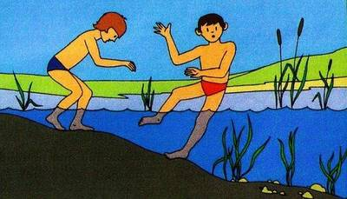
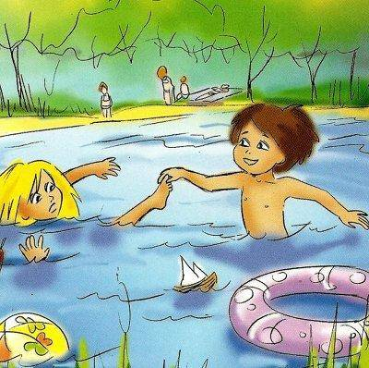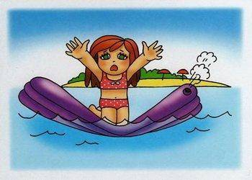
Звездилина Мария Сергеевна,

БЕСЕДА
О БЕЗОПАСНОСТИ НА ВОДОЁМАХ В ЛЕТНИЙ ПЕРИОД
ОСНОВНЫЕ ПРАВИЛА БЕЗОПАСНОГО ПОВЕДЕНИЯ НА ВОДЕ.
Водоемы являются опасными в любое время года. Летом они опасны при купании и пользовании плавательными средствами. Опасность чаще всего представляют сильное течение (в том числе подводное), глубокие омуты и подводные холодные ключи.
Летом на водоемах следует соблюдать определенные правила безопасного поведения.
Во-первых, следует избегать купания в незнакомых местах, специально не оборудованных для этой цели.
Во-вторых, при купании запрещается:
- заплывать за границы зоны купания;
- подплывать к движущимся судам, лодкам, катерам, катамаранам, гидроциклам;
- нырять и долго находиться под водой;
- прыгать в воду в незнакомых местах, с причалов и др. сооружений, не приспособленных для этих целей;
- долго находиться в холодной воде;
- купаться на голодный желудок;
- проводить в воде игры, связанные с нырянием и захватом друг друга;
- плавать на досках, лежаках, бревнах, надувных матрасах и камерах (за пределы нормы заплыва);
- подавать крики ложной тревоги;
- приводить с собой собак и др. животных.
Необходимо уметь не только плавать, но и отдыхать на воде.
Наиболее известные способы отдыха:
Лечь на воду спиной, расправив руки и ноги, расслабиться и помогая себе удержаться в таком положении, сделать вдох, а затем после паузы - медленный выдох.
Если во время купания свело ногу, надо позвать на помощь, затем погрузиться с головой в воду, сильно потянуть ногу на себя за большой палец, а затем распрямить ее.
Если не имеешь навыка в плавание, не следует заплывать за границы зоны купания, это опасно для жизни.
Не умеющим плавать купаться только в специально оборудованных местах глубиной не более 1-2 метра!
КАТЕГОРИЧЕСКИ ЗАПРЕЩАЕТСЯ купание на водных объектах, оборудованных предупреждающими аншлагами
«КУПАНИЕ ЗАПРЕЩЕНО!»
Помните! Только неукоснительное соблюдение мер безопасного поведения на воде может предупредить беду.
УВАЖАЕМЫЕ РОДИТЕЛИ!
Безопасность жизни детей на водоемах во многих случаях зависит ТОЛЬКО ОТ ВАС!
В связи с наступлением жаркой погоды, в целях недопущения гибели детей на водоемах в летний период обращаемся к Вам с убедительной просьбой: провести разъяснительную работу о правилах поведения на природных и искусственных водоемах и о последствиях их нарушения. Этим Вы предупредите несчастные случаи с Вашими детьми на воде, от этого зависит жизнь Ваших детей сегодня и завтра.
Категорически запрещено купание:
- детей без надзора взрослых;
- в незнакомых местах;
- на надувных матрацах, камерах и других плавательных средствах (без надзора взрослых);
Необходимо соблюдать следующие правила:
- Прежде чем войти в воду, сделайте разминку, выполнив несколько легких упражнений.
- Постепенно входите в воду, убедившись в том, что температура воды комфортна для тела (не ниже установленной нормы).
- Не нырять при недостаточной глубине водоема, при необследованном дне (особенно головой вниз!), при нахождении вблизи других пловцов.
- Продолжительность купания - не более 30 минут, при невысокой температуре воды - не более 5-6 минут.
- При купании в естественном водоеме не заплывать за установленные знаки ограждения, не подплывать близко к моторным лодкам и прочим плавательным средствам.
- Во избежание перегревания отдыхайте на пляже в головном уборе.
- Не допускать ситуаций неоправданного риска, шалости на воде.
Действия в случае, если тонет человек:
- Сразу громко зовите на помощь: «Человек тонет!»
- Попросите вызвать спасателей и «скорую помощь».
- Бросьте тонущему спасательный круг, длинную веревку с узлом на конце.
- Если хорошо плаваете, снимите одежду и обувь и вплавь доберитесь до тонущего. Заговорите с ним. Если услышите адекватный ответ, смело подставляйте ему плечо в качестве опоры и помогите доплыть до берега. Если же утопающий находится в панике, схватил вас и тащит за собой в воду, применяйте силу. Если освободиться от захвата вам не удается, сделайте глубокий вдох и нырните под воду, увлекая за собой спасаемого. Он обязательно отпустит вас. Если утопающий находится без сознания, можно транспортировать его до берега, держа за волосы.
Если тонешь сам:
- Не паникуйте.
- Снимите с себя лишнюю одежду, обувь, кричи, зови на помощь.
- Перевернитесь на спину, широко раскиньте руки, расслабьтесь, сделайте несколько глубоких вдохов.
Прежде, чем пойти купаться, не забудьте взять с собой английскую булавку. Она поможет вам, если в воде начнутся судороги. Если же у вас свело ногу, а булавки при себе нет, ущипните несколько раз икроножную мышцу. Если это не помогает, крепко возьмитесь за большой палец ноги и резко выпрямите его. Плывите к берегу.
Вы захлебнулись водой:
- не паникуйте, постарайтесь развернуться спиной к волне;
- прижмите согнутые в локтях руки к нижней части груди и сделайте несколько резких выдохов, помогая себе руками;
- затем очистите от воды нос и сделайте несколько глотательных движений;
- восстановив дыхание, ложитесь на живот и двигайтесь к берегу;
- при необходимости позовите людей на помощь.
ПАМЯТКА
Правила оказания помощи при утоплении:
- Перевернуть пострадавшего лицом вниз, опустить голову ниже таза.
- Очистить ротовую полость.
- Резко надавить на корень языка.
- При появлении рвотного и кашлевого рефлексов - добиться полного удаления воды из дыхательных путей и желудка.
- Если нет рвотных движений и пульса - положить на спину и приступить к реанимации (искусственное дыхание, непрямой массаж сердца). При появлении признаков жизни - перевернуть лицом вниз, удалить воду из легких и желудка.
- Вызвать "Скорую помощь”.
Если человек уже погрузился в воду, не оставляйте попыток найти его на глубине, а затем вернуть к жизни. Это можно сделать, если утонувший находился в воде не более 6 минут.
НЕЛЬЗЯ ОСТАВЛЯТЬ ПОСТРАДАВШЕГО БЕЗ ВНИМАНИЯ (в любой момент может произойти остановка сердца)
САМОСТОЯТЕЛЬНО ПЕРЕВОЗИТЬ ПОСТРАДАВШЕГО, ЕСЛИ ЕСТЬ ВОЗМОЖНОСТЬ ВЫЗВАТЬ СПАСАТЕЛЬНУЮ СЛУЖБУ.
Помните! Только неукоснительное соблюдение мер безопасного поведения на воде может предупредить беду.

